Лекция 2. Текущая и перспективная планирующая документация на сварочном производстве.
Весь сварочный процесс требует соблюдения норм, ведения документации и повышенный контроль за всеми этапами работ. Для правильной организации сварного процесса и получения нужных результатов, важно соблюдать соответствие производственной стандартизации именно для тех работ, которые проводятся в условиях повышенной опасности. Для более полноценного понимания всех требований по сварке (на ОПО — опасном производственном объекте) нужно изучить ФНП (Федеральные нормы и правила) и другие нормативные документы (нормативная техническая документация). В нормативных актах четко прописаны все допуски и требования по сварке на опасных производственных объектах.

Какая документация оформляется до и при проведении сварочных работ
В ФНП есть четко сформулированные определения, какая именно документация оформляется при проведении сварочных работ.
Сварной процесс на ОПО требует тщательнейшего контроля. Регулировать этапы могут:
- заместители;
- узкоспециализированные специалисты;
- руководители;
- квалифицированные сварщики.
При реализации мер по отслеживанию всех рабочих процессов по сварке, соблюдаются основные пункты ФНП, норм, Госты и СНИПы. Важным моментом является специфичность выполняемых действий и квалификационные данные самого исполнителя сварных манипуляций. Как до начала, так и в конце проведенной сварки требуется составлять пакет соответствующей документации.
Первое-составить технологическую карту, в которой указать последовательность и количество требующихся работ, виды применяемой сварки, кто ОЛ (ответственные лица) и т.д. Кроме того, необходим сварной журнал с указанием детальной информации (ФИО участников рабочего процесса).
Кроме того, требуется еще ряд актов, включающих в себя:
- заключение по КК (контролю качества выполненной сварки);
- заверенные подписью ОЛ протоколы по проведенным испытаниях прочности сварных соединений;
- ЛН (личный номер) присваивается чтобы в последствии разыскать эту информацию в архивных складах или реестрах компьютерных программ. Каждой детали соответствует подробный паспорт.

До начала работ. ППР на сварные работы.
ППР-проект производства работ по сварке (или ППСР) составляется для каждого вида объектов индивидуально. Помимо общих данных вносится ряд таких:
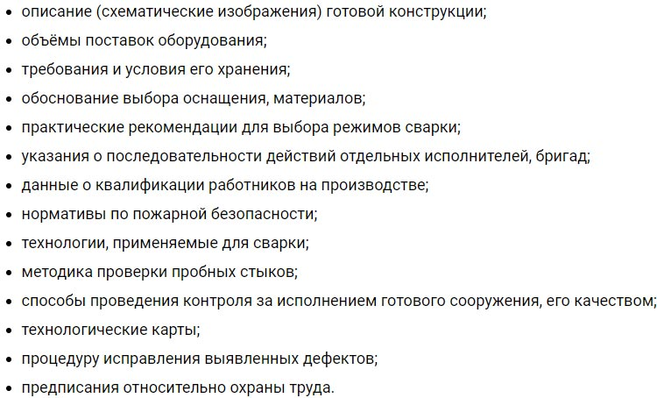
В ППР учитывается:
- Объём предполагаемых работ.
- Данные благодаря которым возможно проконтролировать своевременность и правильность исполнения сварных процессов (с указанием всех задействованных в предварительной подготовке лиц).
- Графики поставок.
- Какой вид сварок используется.

Технологические карты на сварку и контроль
Основным для сварщика до начала работ является ознакомление с технологической картой.
Крайне важно соблюдать этот момент особенно когда предстоит сварка ответственных соединений. А перед предстоящими сложными монтажными работами огромных конструкций необходимо тщательно изучить технологическую карту сборочно-сварных работ.
Изучение специализированных карт позволит сварщику разобраться в деталях работы, изучить специфику предстоящих соединений, заранее подготовить необходимое оборудование. Благодаря этому работа облегчается и улучшаются итоговые показатели.
Пример: технологическая карта по сварке трубопровода — РД-1-22СОО С17ГОСТ16037

ППСР или ПСР (проект сварочных работ)
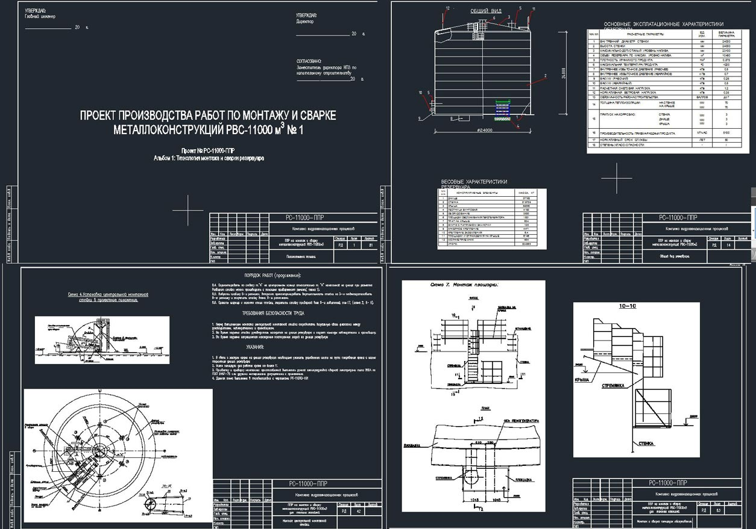

Должностные инструкции (сварщика, мастера и инженера)
Каждому виду сварной деятельности соответствуют индивидуальные должностные инструкции, с которыми специалисты должны быть ознакомлены в самом начале.

Наряд-допуск.
Перед началом сварки сварщик обязан получить наряд (допуск).
Он включает в себя:
- состав бригады;
- сведения о подготовке;
- указание длительности проводимых действий;
- информацию о вынужденных действиях по обеспечению безопасности, в случае возникновения непредвиденной опасности;
- четко приписанные этапы всех рабочих этапов;
- список руководящего состава.
- Составляется ПТД (производственно-технологический документ) в котором: инструкции, чертежи, прописанные ТУ, рекомендации по техно-картам и оборудованию, информация о методологии процесса сваривания.
- Немаловажно знать, какую документацию требуется оформлять в процессе выполнения сварочных работ.

В процессе сварки
- Теперь рассмотрим документы оформляемые в процессе работ.

Исполнительная схема (формуляр)
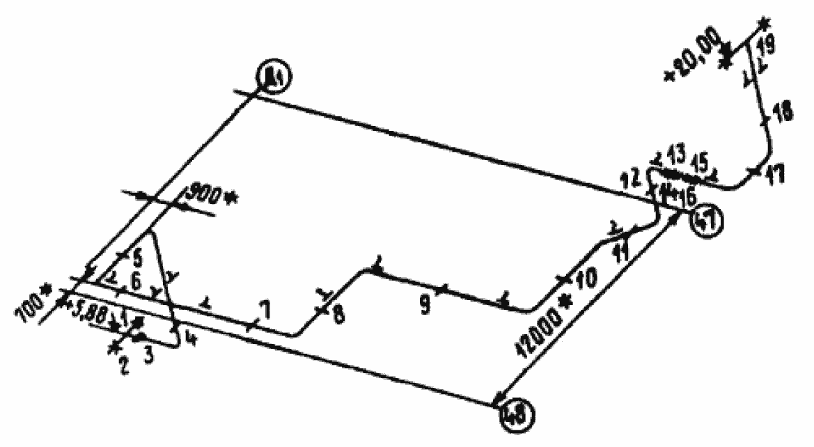
На исполнительной схеме или формуляре обозначают стыки, опоры высотные отметки. Указывают расстояния между стыками, осями и рядами здания. Прописывают данные по сварщикам выполнявшим работу. Выполняется в чертежных программах чаще всего в Autocad.

Журнал сварочных работ

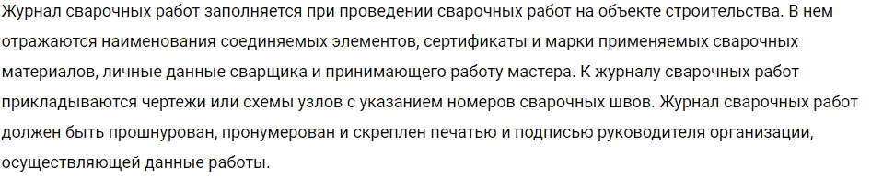
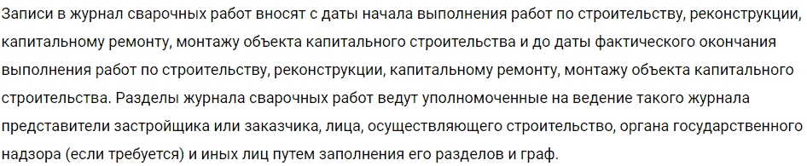

Акты на сварку допускных стыков или КСС (контрольных сварных соединений)
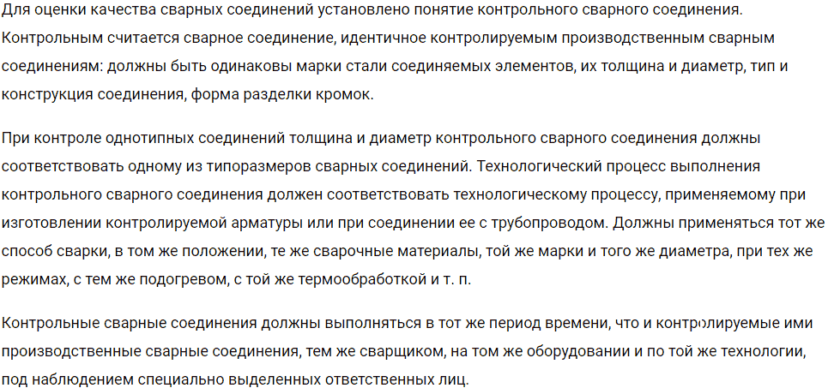

Акты на контроль КСС
Документы оформляются на различный контроль – ВИК, УЗК / РК, и механические испытания – разрушающий контроль.

Акты на контроль готового изделия
Данные акты (заключения) по ВИК и неразрушающий контроль если он предусмотрен нормативно-технической документацией оформляются в процессе работ, а также по завершению в зависимости требований заказчика.
Это был краткий перечень того, какая именно исполнительная документация подлежит оформлению при проведении сварочных работ.
После окончания сварочного процесса необходимо (закреплено в ФНП) очистить все произведенные стыки и соединения, удалить шлаковые остатки, убрать загрязнения (натеки и остатки металлов). После осуществления проверки потребуется исправить все выявленные дефекты. Потребуется и заполнение определенной документации в полном объёме и исходя из предъявляемых требований.

Как и кто заполняет документы
Например, в строительстве при проведении сварочных работ ведут документ «Журнал сварочных работ» и им занимаются исключительно профессионалы. В нем учитывается весь спектр производимых действий по сварке. Сварной вести такой вид документа не может. Этим занимается исключительно специалист со 2 уровнем НАКС и выше. Регулируется данный вид учета приказом руководства и отдается под подпись назначенного для данного вида задач сотрудника. В должностной инструкции (или ТД) прописывается обязательство вести журнал по сварке. Это условие соблюдения трудового законодательства.

Пример заполнения журнала сварочных работ
Заполнение журнала процесс довольно простой, так как обозначено, что необходимо написать в строках.

Как заполняются графы

На титульном листе журнала обозначения граф даны четко. В них указывается:

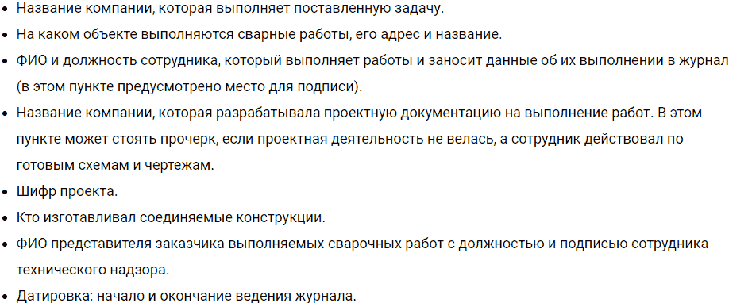
Далее требуется внести в таблицу информацию о работниках, которые выполнили сварку. Информация предоставляется в развернутом, полном виде, вплоть до указания:
- образования;
- специализации;
- занимаемой должности;
- детальной информации (ФИО).
В журнале указываются даты начала и окончания работ (это важно, когда, например, происходят судебные тяжбы легче выявить виновных).
Кроме того, важно вносить в таблицу сведения о соответствии квалификационных разрядов.
Это, например, касается работника, отвечающего за проведения цикла производственных сварных действий. Если у него нет должной квалификации допущен к этому виду работ он не будет.
Далее в таблицу заносят сведения об исполнителях (сварщиках)так, как эти работники отвечают за выполнение профессиональной сварки. Они в последней графе таблицы ставят подписи. Кроме того, вторая таблица несет в себе такую информацию:
- Фамилию Имя и Отчество.
- № ЛК (личного клейма) которым маркируют сварные соединения.
- Полные сведения удостоверения сварщика.
- Оценки качества сварки пробников.
- Обязательное указание квалификационного разряда исполнителя работ.
Для четкости проверки качества соединений сварки того или иного сварщика, каждое соединение проставляется личным клеймом (ЛК). ЛК выглядит как заготовка, которая содержит 2-е строки (без рамки и с ней). При проверке того какой конкретно сварщик варил, например, стыки, которые находятся под сильным давлением.

Раздел выполнение работы
Графы основной части журнала содержат:
- указание смен и дат выполненных действий;
- указана марка свариваемой стали и наименование сварных соединений;
- сварной чертеж, по которому определяется № и место рекомендуемого соединения для сварки;
- № партии, данные о поставщике и материалах;
- отметки о приёмке\сдаче сварного узла;
- климатические показания в момент сварки (как правило это температурный режим, но в идеале описание делать детально);
- № удостоверения исполнителя(сварщика) и другие сведения;
- № клейма и личная подпись сварного;
- обязательны подпись работника, контролирующего весь цикл работ;
- указывается акт приемки работ или отбраковка;
- дополнительные сведения по выполненной работе (например, корректировки, замечания).

Пример заполнения наряд-допуска:

